Реферат
Икона Божьей Матери «Неопалимая купина»
Подготовила:
Алешина Ольга Ивановна
Заведующая
МАДОУ «Детский сад
комбинированного вида №10
«Улыбка»
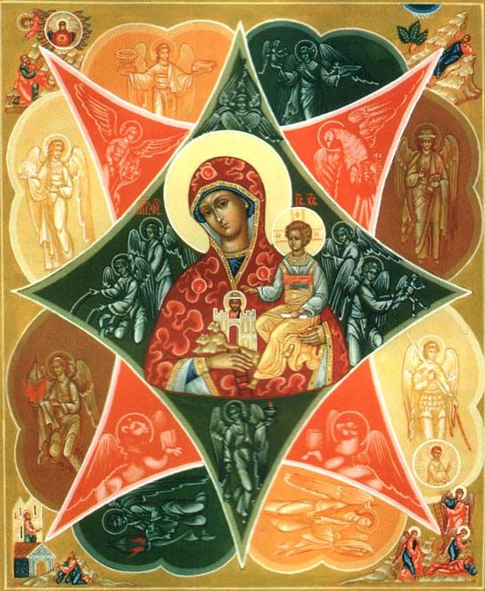
В церковных песнопениях Божия Матерь нередко сравнивается с неопалимою купиною (несгорающим терновым кустом), которую видел Моисей на горе Хорив (Исход, глава 3, стих 2). Сходство между неопалимою купиною и Матерью Божьей заключается в том, что как ветхозаветная купина оставалась невредимой во время охватившего её огня, так и Пресвятая Дева Мария, родившая Иисуса Христа, до Рождества и после пребывала Девою.
Икона БогоМатери «Неопалимая Купина» изображается в виде восьмиугольной звезды, состоящей из двух острых четырёхугольников с вогнутыми концами. Один из них – красного цвета, напоминающий собою огонь, объявший виденную Моисеем купину; другой – зелёного цвета, указывающий на естественный цвет купины, который она сохранила, объятая огненным пламенем. В середине восьмиугольной звезды, как бы в купине, изображена Пречистая Дева с Предвечным Младенцем. По углам красного четырёхугольника изображены человек, лев, телец и орёл, символизирующие четырёх евангелистов. В руках Пречистой Девы лестница, прислоненная верхним концом к Её плечу. Лестница означает, что через Богородицу на землю сошёл Сын Божий, возводящий на Небо всех верующих в Него.
Наиболее прославилась икона Божьей Матери Неопалимая Купина в помощи при пожарах, особенно после событий 1822 года в городе Славянске Харьковской епархии. В том году в городе стали случаться мощные опустошительные пожары от поджогов, но многочисленные попытки обнаружить поджигателя были бесплодны. Однажды благочестивой старушке по фамилии Бельницкая было явлено во сне, что если будет написана икона Божией Матери «Неопалимая Купина» и отслужен перед нею молебен, то пожары прекратятся. Икона была тотчас написана лучшими мастерами, и после Литургии перед ней был совершен молебен.
В тот же день случился новый пожар, при котором была задержана поджигательница – полоумная девица Мавра. После этого пожары прекратились, а благодарные жители Славянска устроили для иконы Неопалимая Купина дорогой киот с надписью: «В память 1822 года за спасение города от пожара». Традиция молиться Божией Матери от пожаров перед Её иконой «Неопалимая Купина» сохранилась до сих пор.
Помощь Богородицы моей семье.
У меня на даче хранится образ Богородицы Неопалимая купина, я всегда прошу Пресвятую Деву сохранить это дорогое для меня место от воров и пожара. Зимой 2015 года у моих соседей произошел сильный пожар, дом сгорел полностью. По всем законам должна была пострадать и моя дача, так как расстояние от очага пламени было около 10 метров. Но Богородица проявила свою милость и спасла мой домик, в нем только треснули от огня стекла. Все мои соседи были удивлены чудесному спасению моего имущества.

День почитания образа Богородицы Неопалимая купина - 17 сентября (4 сентября по новому стилю)

